Отчёт о комплексном тестировании информационной системы «СтройКомплекс»

- Введение
Информационная система «СтройКомплекс» представляет приложение, разработанное для автоматизации деятельности строительной компании. Она включает в себя упрощенные управления проектов, учёт материалов и оборудования, контролем персонала и бюджета и планированием сроков.

Для ввода проекта в эксплуатацию, необходимо провести тестирование с целью проверки функциональности, работоспособности и надежности. Тестирование должно проходить в учебных условиях. За время тестирования необходимо проверить:

- Корректность выполнения основных функций системы
- Выявить и устранить критические для работы ошибки
- Подтвердить готовность системы к эксплуатации

2. Отладка приложения
Перечень найденных ошибок:
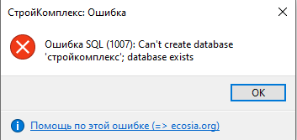

Данная ошибка сигнализирует о том что мы не можем создать базу данных «СтройКомплекс»
Инструменты и методы отладки:

- Язык программирования SQL
- Клавиатура

Процесс и результаты исправления ошибок:

Для решения ошибки было необходимо ввести строчку

DROP DATABASE СтройКомплекс;

Данная строчка сбрасывает уже созданную базу данных и позволяет создать её снова.

3. Конфигурационное тестирование
Описание тестируемых конфигураций:
• Windows 10 с .NET Framework 7.0
• Версия MySQL 8.0
Результаты проверки и выявленные ошибки:
• Неаккуратное масштабирование интерфейса (обрезание элементов управления)

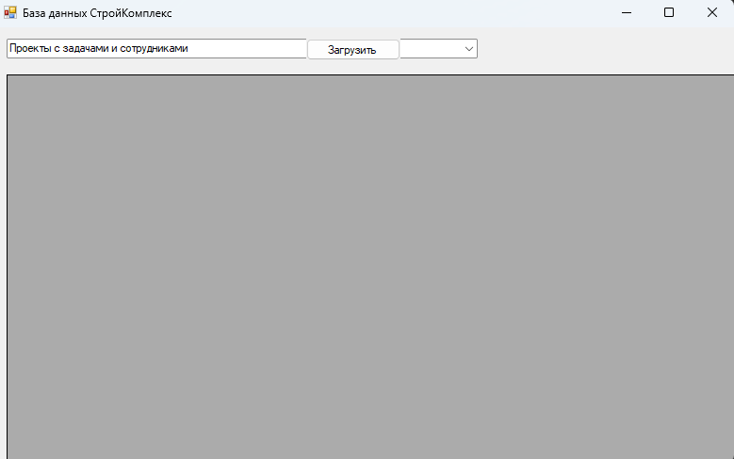
• Совместимость с разными версиями MySQL
Влияние конфигураций на работоспособность системы:
• Версия .NET Framework (для запуска приложения)
• Версия MySQL (Устаревшие версии не поддерживаются)

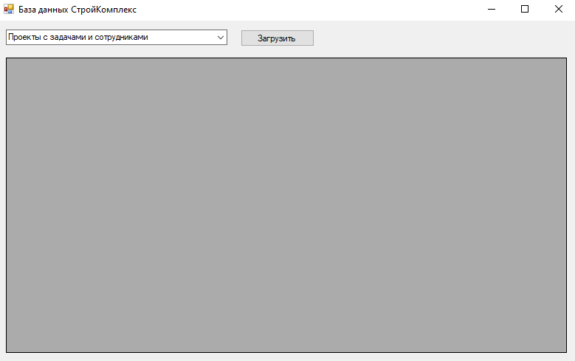
4. Тестирование установки
Сценарий установки:
- Запуск установочного файла на чистой ОС Windows 10.
- Выбор каталога установки.
- Настройка параметров базы данных.
- Завершение установки и запуск системы.
Этапы процесса и обнаруженные неисправности:

- Установка завершилась успешно.
- Ярлык на рабочем столе создан корректно.
- При первом запуске система запросила наличие установленного
- .NET 7.0 – необходимо включить его в установку самой системы.
Рекомендации по улучшению установки:

- Добавить проверку наличия необходимых компонентов (.NET, SQL Server) в установщик.
- Добавление возможности скачать необходимое(.NET, SQL Server) в установщик.
5. Тестирование интеграции
Описание взаимодействующих модулей и внешних подсистем:
- Внутренние модули: управление проектами, задачи, сотрудники, материалы.
- Внешние системы: 1С:Бухгалтерия.
Найденные проблемы с интеграцией:
- На текущий момент интеграция с 1С не реализована.
- Обнаружены ошибки передачи данных между модулями «Задачи» и «Проекты» при одновременном доступе.
Предложения по устранению:

- Реализовать API(API (Application Programming Interface) — это набор правил, протоколов и инструментов, который позволяет разным программам взаимодействовать друг с другом) для обмена с 1С.
- Добавить механизм блокировки данных при одновременном доступе.

6. Тестирование на этапе опытной эксплуатации
Условия опытной эксплуатации:
- Система развернута на виртуальной машине с имитацией работы 5 пользователей.
- Период тестирования: 5 дней в режиме 8 часов в сутки.
Категоризация и анализ ошибок кодирования:

- Обнаружена потеря памяти при длительной работе с отчётами.
- При выполнении запроса поиска задач со статусом «в работе» ничего не выдавало, не смотря на наличие таких данных.
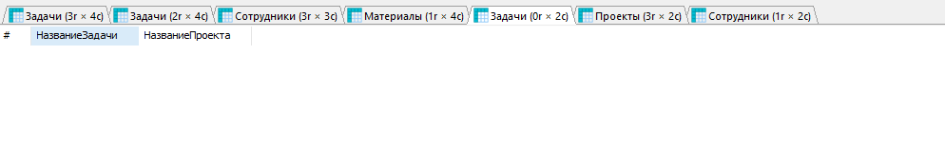
Повторное тестирование после исправлений:
После исправления ошибок проведено повторное тестирование— система работает стабильно, ошибка с потерей памяти при долгой работе с отчетами исправлена, ошибка при поиске задач в статусе «в работе» также исправлена переработкой кода запроса.

Общие выводы по стабильности и надежности:

Система демонстрирует хорошую надежность в условиях, которые были максимально приближены к реальности, тем самым показывая свою работоспособность. Критических, ломающих систему сбоев не было зафиксировано.

7. Заключение
Итоговые выводы о качестве и готовности системы:
«СтройКомплекс» соответствует основным требованиям ТЗ. Проведенное тестирование подтвердило её функциональность, стабильность и готовность к опытной эксплуатации в реальных условиях.
Предложения и рекомендации для дальнейшей работы:

- Реализовать интеграцию с 1С:Бухгалтерия.
- Провести нагрузочное тестирование с большим количеством пользователей.
- Добавление в установщик возможность установить всё необходимое для работы в системе если оно отсутствует у пользователя.

